Консультация для родителей

«Деятельность педагогического коллектива по созданию безопасных условий при организации образовательного процесса»

консультацию подготовила:
воспитатель Аверцева М. А.

Проблема безопасности жизнедеятельности ребенка, т.е. достижение комфортных условий жизнедеятельности – первостепенные задачи учреждении образования.
Сегодня, несмотря на серьезные шаги, предпринимаемые в области законодательного регулирования вопросов обеспечения нормальных условий охраны труда, обновления нормативной базы, на практике еще в недостаточной мере устанавливаются первопричины тяжелых несчастных случаев с детьми.
Современная жизнь доказала необходимость обеспечения безопасности жизнедеятельности, потребовала обучения работников детских садов, родителей и детей безопасному образу жизни в сложных условиях социального, техногенного, природного и экологического неблагополучия.
Понятие безопасности жизнедеятельности в учреждении образования включает в себя следующие аспекты:
1. Охрана жизни и здоровья детей
2. Обеспечение безопасных условий труда сотрудников образовательного учреждения.
3. Экологическая катастрофа
4. Терроризм.

Основными задачами в области обеспечения безопасности образовательного пространства являются:
- Изучение и реализация основных направлений законодательства по вопросам безопасности, разработка и внедрение нормативно-правовых, методических и иных локальных актов, инструкций по формированию безопасного образовательного пространства;
- Создание медико-социальных, педагогических, организационно–технических условий, обеспечивающих безопасность и сохранение здоровья всех участников образовательного процесса;
- Обеспечение выполнения работниками и обучающимися требований законодательных и других нормативно – правовых актов, регламентирующих создание здоровых и безопасных условий воспитания;
- Предотвращение несчастных случаев с детьми и работниками в ходе образовательного процесса;
- Профилактика производственного травматизма;
- Выполнение правил пожарной безопасности и соблюдение противопожарного режима;
- Формирование у обучающихся и работников устойчивых навыков безопасного поведения при возникновении чрезвычайных ситуаций»;
- Оснащение образовательного учреждения противопожарным и охранным оборудованием, средствами защиты и пожаротушения;
- Обеспечение безопасной эксплуатации здания, оборудования и технических средств обучения.
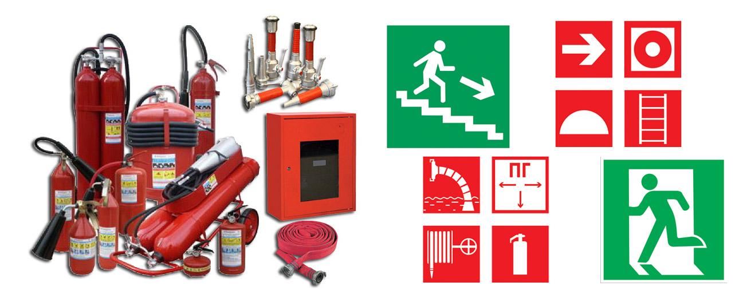
Управленческая составляющая заключается в организации выполнения перечисленных задач, анализе и прогнозировании. Для детского сада - это прежде всего:
- Нормативно-правовое обеспечение
- Научно-методическое сопровождение
- Разработка рекомендаций
- Аттестация рабочих мест по условиям труда
Проблема безопасности учреждения образования определяется несколькими направлениями:
- Обеспечение охраны труда работников детского сада.
- Обеспечение охраны жизни и здоровья обучающихся (пожарная безопасность, личная безопасность, безопасность в быту, профилактика дорожно-транспортного травматизма).
- Пожарная безопасность.
- Антитеррористическая защита.
- Предупреждение и ликвидация чрезвычайных ситуаций.
Педагогический коллектив работает над реализацией актуальных аспектов безопасности в детском саду.
Обеспечение физической безопасности – обеспечение правопорядка и антитеррористической защищенности, безопасности при чрезвычайных ситуациях, охраны труда. Состояние антитеррористической защищенности детского сада является одним из критериев обеспечения безопасности обучающихся и работников, создания условий, гарантирующих охрану жизни и здоровья во время образовательного процесса:
- В детском саду назначены ответственные за организацию работы по обеспечению безопасности участников образовательного процесса.
- Разработан план действий в условиях возникновения чрезвычайных ситуаций, документация по действию работников и учащихся при угрозе или возникновении чрезвычайных ситуаций или стихийных бедствий.
- Разработан паспорт безопасности (антитеррористической защищённости).

- Ведется профилактическая работа с персоналом и детьми по предупреждению (предотвращению) чрезвычайных ситуаций, в т.ч. проведение:
- учебных объектовых тренировок по эвакуации работников и детей при угрозе чрезвычайной ситуации;
- занятий, бесед по ОБЖ с дошкольниками.
- Оформлены информационные стенды по правилам пожарной безопасности, правилам дорожного движения, антитеррористической безопасности.
- Систематически проводится обследование здания детского сада и прилегающей территории на предмет их защищенности, обнаружения посторонних предметов.
- Администрация образовательного учреждения регулярно, в соответствии с графиком, проходит обучение по охране труда.
Установлено видеонаблюдение в местах наибольшего скопления детей в помещении, и в окружении здания.

